KWIATY Z PAPIERU – WIOSENNE HIACYNTY
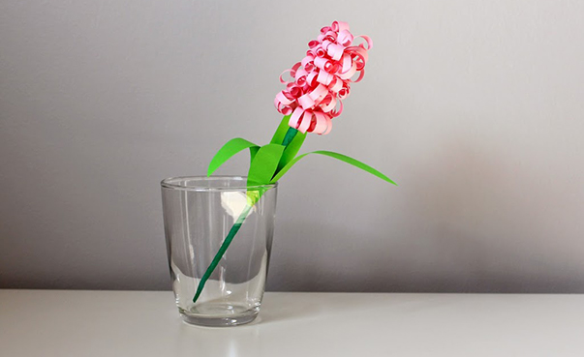
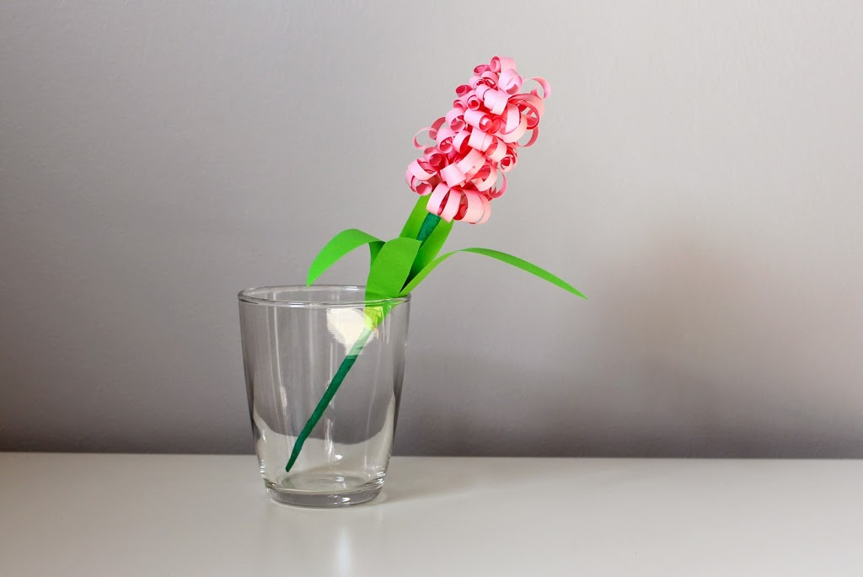

Hiacynty z papieru
Potrzebne materiały:
- kolorowa kartka ksero (zielona i różowa (fioletowa, biała lub niebieska)
- zielona bibuła
- patyczek do szaszłyków
- klej
- nożyczki

Jak wykonać wiosenne papierowe hiacynty
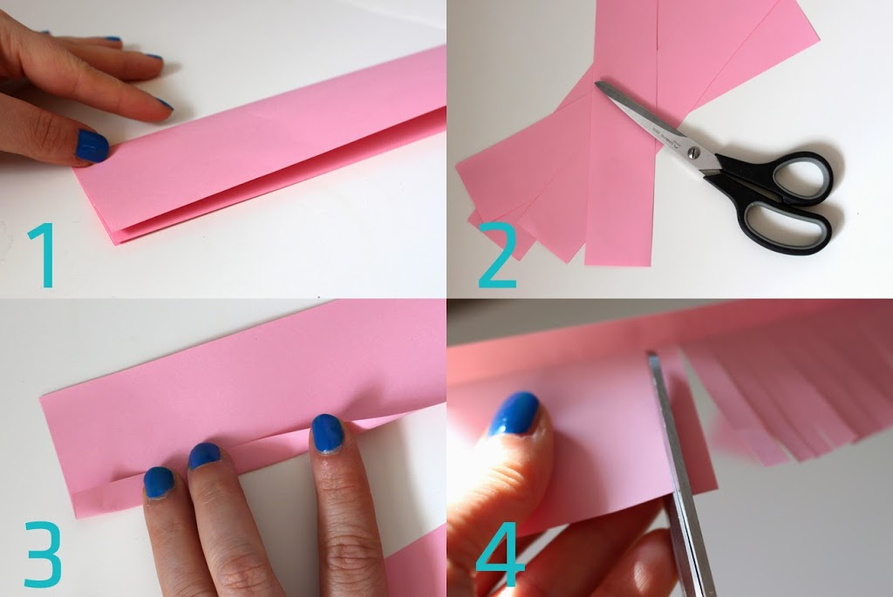
1, 2: Różową (fioletową, białą lub niebieską) kartkę ksero zginamy wzdłuż na cztery części, a następnie tniemy wzdłuż linii. Do wykonania jednego kwiatka potrzebujemy 1 i pół paska papieru (około 45 cm).
3: Wycięte paski zaginamy wzdłuż (około 1 cm od krawędzi).
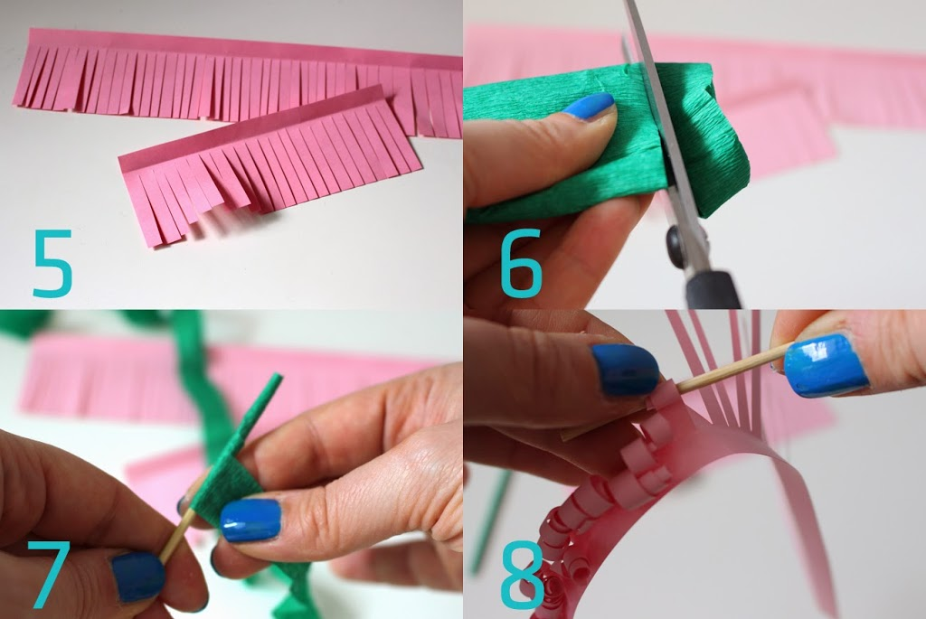
4, 5: Paski nacinamy co 0,5 cm do linii zagięcia kartki
6, 7: Z zielonej bibuły odcinamy pasek o szerokości ok. 1 cm i owijamy nim patyczek do szaszłyków, końce mocując klejem.
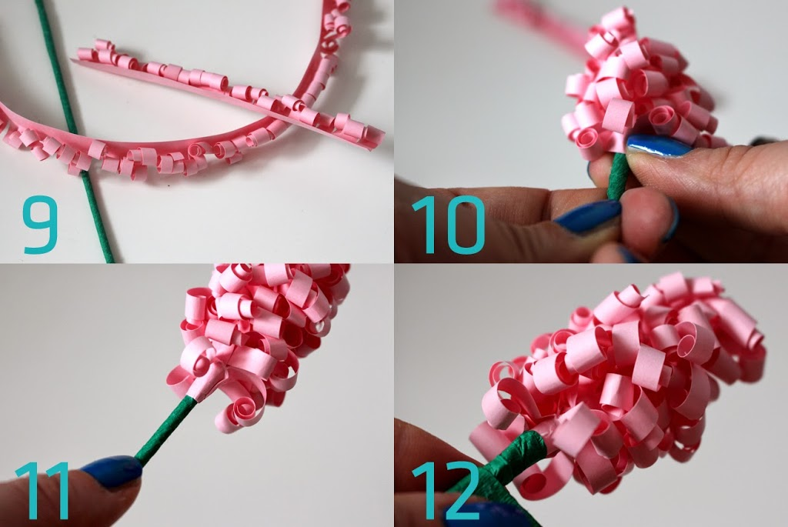
8, 9: Nacięte paseczki zwijamy gęsto za pomocą patyczka do szaszłyków.
10, 11: Skręcone paseczki smarujemy klejem wzdłuż dolnej krawędzi, a następnie obwijamy ściśle wokół patyczka, koniec mocujemy klejem.
12: Koniec przykrywamy kawałkiem zielonej bibuły.
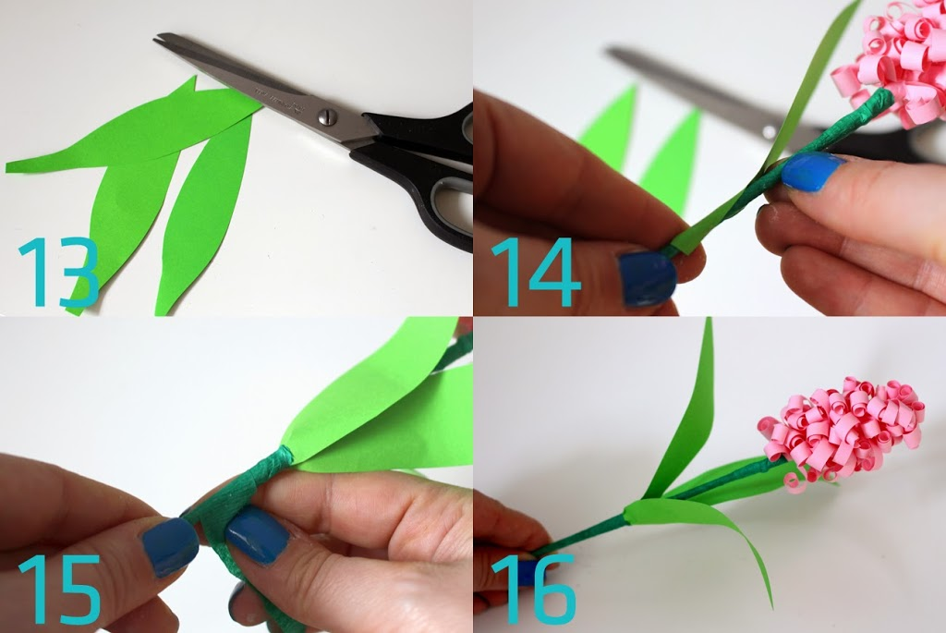
13, 14: Z zielonej kartki wycinamy liście i przyklejamy je do łodyżki.
15: Końce liści przykrywamy zieloną bibułą, obwijając jeszcze raz patyczek.

